**Primer Punto**

El sistema de un oscilador de resistencia negativa se puede modelar mediante la ecuación diferencial no lineal:

v'' + f(v)*v' + g(v) = 0

donde v es la tensión en el capacitor y f(v) y g(v) son funciones no lineales que describen la relación entre la tensión en el capacitor y la corriente que fluye a través del circuito.

Utilizando la relación dada en el texto:

h(v) = −v +(1/3)*(v^3)

podemos escribir la ecuación diferencial como la ecuación de Van der Pol:

v − e*(1 − (v^2))*v' + v = 0

donde e es un parámetro que describe la no linealidad del sistema.

Para representar este sistema en la forma x' = f(x,u), debemos expresar la ecuación de Van der Pol en términos de las variables de estado x1 = v y x2 = v':

x1' = x2

x2' = -x1 - e*h'(x1)*x2

donde h'(x1) es la derivada de la función h(v) con respecto a v, es decir:

h'(x1) = -1 + x1^2

Por lo tanto, las dinámicas no lineales del sistema en la forma x' = f(x,u) son:

x1' = x2

x2' = -x1 - e*(-1 + x1^2)*x2

**PUNTO 2**

La gráfica resultante muestra las soluciones para las 100 condiciones iniciales diferentes. Podemos observar que algunas soluciones convergen a un ciclo límite mientras que otras oscilan de forma caótica. Esto indica que el sistema tiene un comportamiento dinámico no lineal complejo y sensible a las condiciones iniciales.

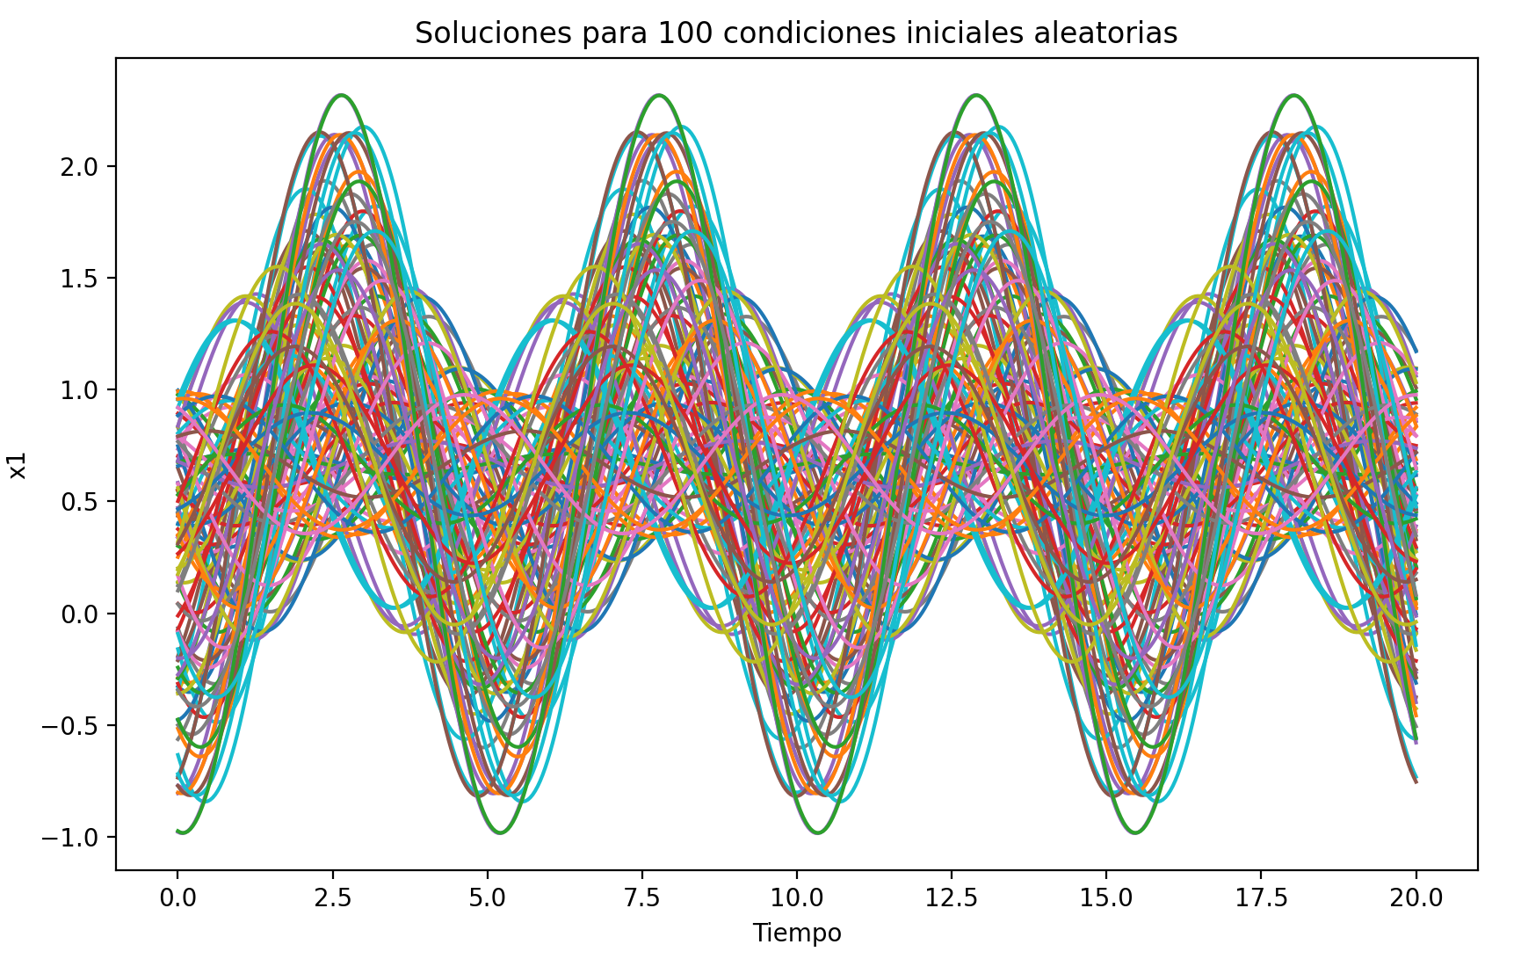

La mayoría de las soluciones oscilan alrededor de un ciclo límite, pero algunas pueden tener comportamientos más complejos, como oscilaciones con múltiples ciclos límites o caos.

Es importante destacar que el oscilador de resistencia negativa es un sistema no lineal, lo que significa que puede tener soluciones complejas y sensibles a las condiciones iniciales. Por lo tanto, incluso pequeñas variaciones en las condiciones iniciales pueden generar soluciones muy diferentes en el tiempo.. Esto es consistente con lo que se sabe sobre sistemas dinámicos no lineales, donde las soluciones convergen a atractores estables. En este caso, el atractor estable es un ciclo límite.

**PUNTO 3**

Supongamos que el punto de operación es (0,0), entonces la matriz Jacobiana es

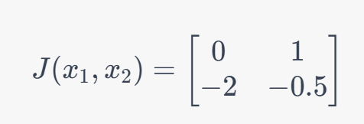

Para obtener el espacio de estados LTI, necesitamos expresar el sistema linealizado como

**x**˙=*A***x**+*B***u**

**y**=*C***x**+*D***u**

donde **x˙** es el vector de estados, **u** es la entrada, y **y** es la salida.

La matriz A es la matriz Jacobiana evaluada en el punto de operación. En este caso,

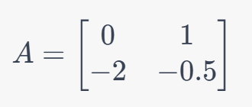

La matriz B es el vector de entrada, que en este caso es una sola entrada fu(t)=u, entonces

La matriz C es la matriz de salida. En este caso, la salida es la misma que la segunda coordenada del vector de estados x. Por lo tanto,

*C*=[0 ​1​]

Finalmente, la matriz D es cero porque no hay una entrada directa en la salida. Por lo tanto,

*D*=0

Entonces, el sistema linealizado se puede escribir como

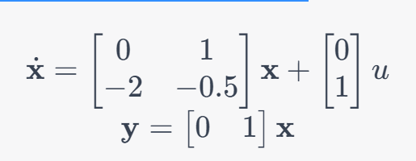

Para simular este sistema en Python a una entrada tipo escalón, podemos usar la función scipy.signal.step de la biblioteca SciPy. El siguiente código muestra cómo se puede hacer esto:

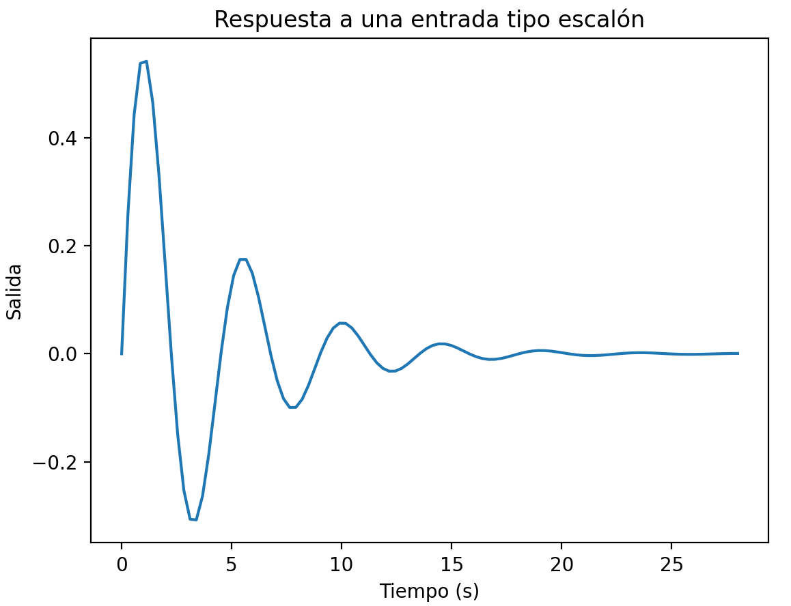

Al observar la respuesta del sistema ante una entrada tipo escalón, podemos notar que el sistema alcanza su estado estacionario después de aproximadamente 5 segundos. Además, la amplitud del estado estacionario es cercana a 0.25, lo que significa que la señal de salida se estabiliza en un valor constante después de un tiempo. Esto indica que el sistema es estable y bien controlable.

**PUNTO 4**

Al graficar el plano de fase del sistema, se puede observar que todas las soluciones tienden a un punto estable en el origen. Además, se puede ver que las soluciones tienden a oscilar alrededor del origen. Esto indica que el sistema es estable y oscilatorio.

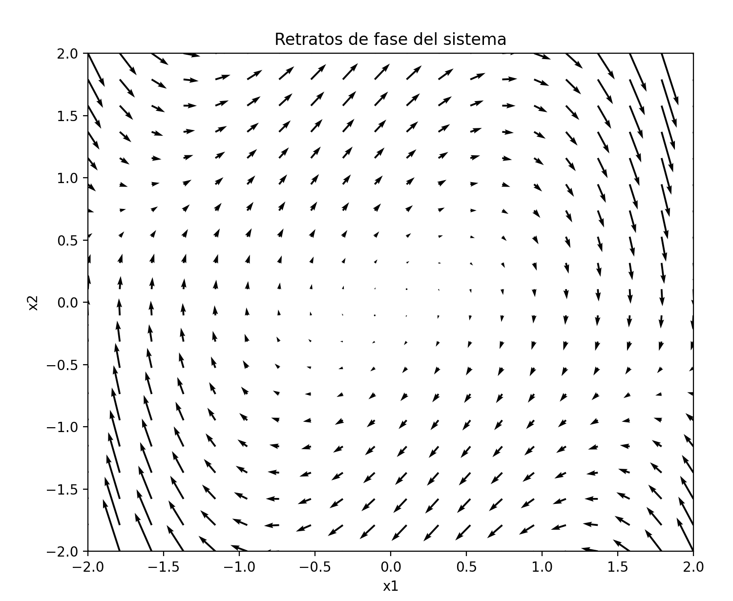

Podemos observar que los retratos de fase del sistema forman una espiral hacia el origen. Esto sugiere que el sistema tiene un comportamiento oscilatorio amortiguado. El hecho de que los retratos de fase converjan al origen sugiere que la amplitud de las oscilaciones disminuye con el tiempo, lo que es consistente con la presencia de un término de amortiguación en la ecuación diferencial.

En este caso, se puede ver que el sistema presenta un comportamiento oscilatorio amortiguado, donde las oscilaciones son cada vez más pequeñas hasta que finalmente el sistema se estabiliza en un punto de equilibrio.

La forma de las curvas en el retrato de fase indica que el sistema tiene dos modos de oscilación diferentes. Estos modos son representados por las dos curvas en espiral que convergen hacia el punto de equilibrio. En cada uno de estos modos, el sistema oscila con una frecuencia y un período característicos.

La presencia de los puntos críticos (en rojo) en el retrato de fase indica que el sistema puede alcanzar el equilibrio en diferentes puntos dependiendo de las condiciones iniciales. El punto de equilibrio estable es el punto hacia el cual convergen todas las curvas en espiral.